Auswertung Fragebogenstudie
“Questionnaire on Disability Studies and Intercultural Theology”

Inhalt
1) Zusammenfassungen 1
a) Welche Zusammensetzung hatten die Teilnehmer? 1
b) Gab es Bemerkungen zu den Fragen? 2
c) Mit wie vielen wird gearbeitet? 2
d) Wieviel wollen Rückmeldung mit E-Mail Adresse? 3
2) Wie gehen Organisationen mit Mitarbeitern mit Behinderung um? 3
a) Welche Teilnehmer haben bezüglich ihrer Behinderung einen Ansprechpartner in ihrer Organisation (kann man da auch das Alter feststellen?) 3
b) Bei wie vielen Teilnehmern wurde das Thema Behinderung im Beruf mit Sensibilität angesprochen? Bei wie vielen nicht? 4
c) Wie viele Teilnehmer bekommen von ihrer Organisation Hilfe angeboten und benötigen auch Assistenz? 4
d) Wie viele Teilnehmer geben an, niemanden zu brauchen, für die eigenen Bedürfnisse 5
e) Wie vielen wird Verantwortung nicht zugetraut? Wie vielen wird mehr Verantwortung zugetraut? 5
f) Wie viele Teilnehmer denken wie über die biblische Evidenz zum Thema Behinderung? 5
4) Sind die Organisationen inklusive Organisationen? 6
4.1 Inclusive Values 6
4.2 Special Needs 6
4.3 Equal Treatment 7
4.4 Inclusive Structure 7
4.5 Inklusion 8

Zusammenfassungen

Welche Zusammensetzung hatten die Teilnehmer?
    - Eltern von Kindern mit Einschränkung: 8/23 34,8 %, davon eine Person zusätzlich selber betroffen
    - 16/23 69,6% Personen sind selber betroffen
    - Alter:
      - 22-35-jähige: 4/23 17,4%
      - 36-55-jährige: 11/23
      - 55+: 5/23
      - Berentet: 3/23
    - Art der Einschränkung
      - Mobility: 13/23
      - Visual impairment: 3/23
      - Hearing: 0/23
      - Combination: 2/23
      - Not physically challenged: 8/23
    - wer ist in theologischer Ausbildung und wer im Missionsdienst
      - theologische Ausbildung: 11/23, davon eine Person auch im Missionsdienst
      - Missionsdienst: 9/23
      - 6/23 gaben an weder in theologischer Ausbildung, noch im Missionsdienst zu arbeiten
        - I have worked primarily in university based training centers, state wide disability councils, and then earlier, as chaplain in two residential centers. In those roles, I have worked with seminaries, faith based service providers, and others. My key theological education role has been through supervising students in Clinical Pastoral Education in disability settings, and founding/coordinating the Summer Institute on Theology and Disability for ten years.
        - I am a chaplain in a 750-bed public hospital in North Carolina
        - In my country (Italy) theological approach to disability is treated only on the aspects of learning and comprehension of catechesis and faith concepts. I think we're in preisthoric times in the disability themes
        - I am facilitator of the European Disability Network within the European Evangelical Allinace - Hope for Europe networks.
        - I am a member of the special needs leadership ministry
        - I was a language student first, then completed a Master's Degree in Asia, all over the course of seven years. Now, because of the progression of my visual impairment, I have moved back to my home country.

Gab es Bemerkungen zu den Fragen?
Eine E-Mail Rückmeldung sagte, dass ihr Programm die Zeichen nicht richtig darstelle.

Mit wie vielen wird gearbeitet?
    - 5 Teamkollegen: 7/23
      - Bemerkung: I mean at school, with my wife, we faced a school equipe of 5-7 person. Difficult meet other parents or other experiences in school. The worst is in parish, catholic and protestant, not so prepared

    - 20 Teamkollegen: 7/23
    - 50 Teamkollegen: 6/23
    - Other: 3/23
      - I am not quite sure how to answer this question. At the University Center where I spent about 20 years, there were about 20 staff, but I was the only one working on inclusive faith supports and pastoral training, and that was only part of my job. In my DD Council role for five years, we had about ten staff, and I wore multiple hats. In my chaplaincy roles, I was either the only chaplain, or one of two. I am partly retired now but continue to work with a number of national and international networks. For the question below, I have always had partners and networks, so I will answer that no, and I have had places to talk about my experience with depression.
      - All volunteers in their own area, country etc. A group of 4 are making the Steering group for EDN
      - My immediate team is 5-10 people, but my wife has other team colleagues. There is a large expatriate community where we live.

Wieviel wollen Rückmeldung mit E-Mail Adresse?
15/23

Wie gehen Organisationen mit Mitarbeitern mit Behinderung um?

Welche Teilnehmer haben bezüglich ihrer Behinderung einen Ansprechpartner in ihrer Organisation (kann man da auch das Alter feststellen?)
    - My organization has a person/ department that I can relate to regarding my needs/because of my child’s diasability:
- dem stimmen nur 34,7 % zu,
- 39% widersprechen dem,
- 26% geben neutral an
 |  | Häufigkeit | Prozent
Gültig | strongly disagree | 6 | 26,1
 | disagree | 3 | 13,0
 | neither agree nor disagree | 6 | 26,1
 | agree | 5 | 21,7
 | strongly agree | 3 | 13,0
 | Gesamt | 23 | 100,0
Bezogen auf das Alter: welche Altersgruppe hat einen Ansprechpartner in ihrer Organisation?
 | 22-35 (4 Personen) | 35-55 (11 Personen) | 55+ (5 Personen) | Berentet (3 Personen
Strongly diasagree | 50% | 27.3% | 20% | -
Disagree | - | 9.1% | 40% | -
Neither agree or diasagree | 25% | 18.2% | 20% | 66.7%
Agree | - | 36.4% | - | 33.3%
Strongly agree | 25% | 9.1% | 20% | -

ACHTUNG:
- Es gibt keinen bedeutsamen Zusammenhang zwischen Alter und Ansprechpartner in Organisation! Prozente sind also nicht zu verwenden, da die Gruppengrößen innerhalb des Alters auch viel zu klein sind!
- Es gibt keinen bedeutsamen Zusammenhang zwischen inklusiven Werten und der Teamgröße.
- Es gibt keinen bedeutsamen Zusammenhang zwischen Teamgröße und inklusiver Struktur und auch nicht dem Gesamtwert der Inklusion.

Bei wie vielen Teilnehmern wurde das Thema Behinderung im Beruf mit Sensibilität angesprochen? Bei wie vielen nicht?
    - Frage: The members of my organization address me on my disability/the disability of my child with sensitivity.
fast 50% berichten davon, dass sie mit Sensibilität auf ihre Behinderung angesprochen wurden
 |  | Häufigkeit | Prozent
Gültig | strongly disagree | 3 | 13,0
 | disagree | 3 | 13,0
 | neither agree nor disagree | 6 | 26,1
 | agree | 10 | 43,5
 | strongly agree | 1 | 4,3
 | Gesamt | 23 | 100,0

Wie viele Teilnehmer bekommen von ihrer Organisation Hilfe angeboten und benötigen auch Assistenz?
    - Frage: My organization cares about my special needs/the needs of my child and supports me (for example organizing assistance or working tools (sign language interpreter etc.), flexibility in home working because of my child’s disability etc.)
55,2 % der Teilnehmer bekommen Hilfe von ihrer Organisation

 |  | Häufigkeit | Prozent
Gültig | strongly disagree | 1 | 4,3
 | disagree | 6 | 26,1
 | neither agree nor disagree | 1 | 4,3
 | agree | 9 | 39,1
 | strongly agree | 6 | 26,1
 | Gesamt | 23 | 100,0

    - Frage: Need of assistance: 73,9% benötigen Assistenz

 |  | Häufigkeit | Prozent
Gültig | 24h assistance | 7 | 30,4
 | Once or twice a day assistance | 10 | 43,5
 | No assistance | 6 | 26,1
 | Gesamt | 23 | 100,0

Wie viele derer, die Assistenz benötigen bekommen diese auch in der Organisation:
- bei denen, die 24h Hilfe benötigen sind es 57,2%,
- bei denen die Hilfe ein oder zweimal am Tag benötigen sind es 80%.

 |  | 24 h assistance needed (7 Personen) | Once or twice a day (10 Personen)
 | Strongly disagree | - | 10
Gültig | disagree | 28,6 | 10
 | neither agree nor disagree | 14,3 | -
 | agree | 28,6 | 50
 | strongly agree | 28,6 | 30
 | Gesamt | 100,0 | 100,0

Wie viele Teilnehmer geben an, niemanden zu brauchen, für die eigenen Bedürfnisse
(Item: I would value a partner in my organization to discuss my needs)
- No: 11/23 47,83%,
- Yes: 12/23 52,17

Wie vielen wird Verantwortung nicht zugetraut? Wie vielen wird mehr Verantwortung zugetraut?
Colleagues and employers express their doubts about my ability to take responsibility
nur insgesamt 13% stimmen dem zu. 65,2% wurden bisher nicht kritisch darauf angesprochen, ob sie Verantwortung übernehmen könnten.

 |  | Häufigkeit | Prozent
Gültig | strongly disagree | 9 | 39,1
 | disagree | 6 | 26,1
 | neither agree nor disagree | 5 | 21,7
 | agree | 1 | 4,3
 | strongly agree | 2 | 8,7
 | Gesamt | 23 | 100,0

Wie viele Teilnehmer denken wie über die biblische Evidenz zum Thema Behinderung?
  - Positiv: 17/23
  - Negativ: 3/23
  - Nicht relevant: 3/23

4) Sind die Organisationen inklusive Organisationen?

4.1 Inclusive Values
Haben die Organisationen, in denen die TN arbeiten inklusive Werte?
Mittelwert: 20.83 (bei einer Range von 6-30)
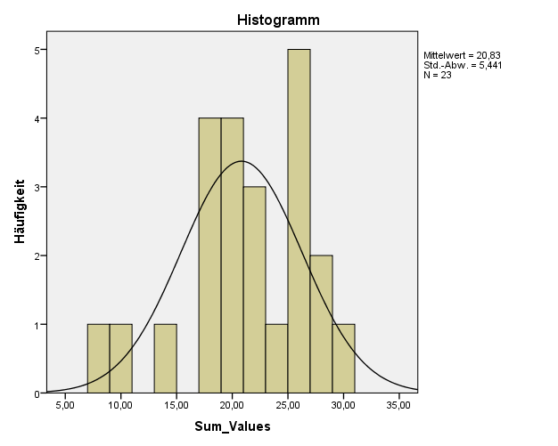

4.2 Special Needs
Haben die Organisationen, in denen die TN arbeiten eine Aufmerksamkeit darauf, dass TN besondere Bedürfnisse haben?
Mittelwert: 9.61 (bei einer Range von 3-15 3 Fragen a 5 Antwortmöglichkeiten (1-5)
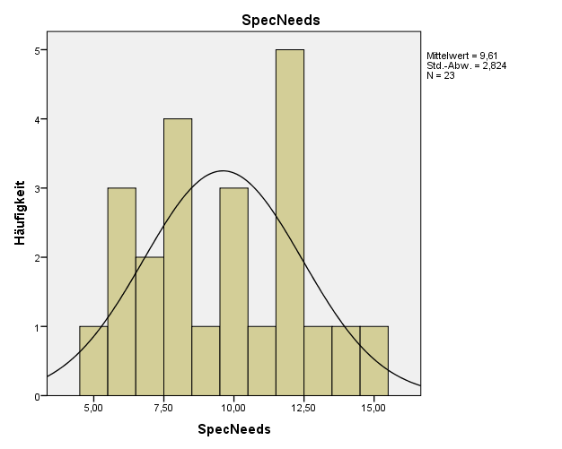

4.3 Equal Treatment
Behandeln die Organisationen, in denen die TN arbeiten Menschen mit Behinderung möglichst gleich?
Mittelwert: 10.22 (bei einer Range von 3-15)
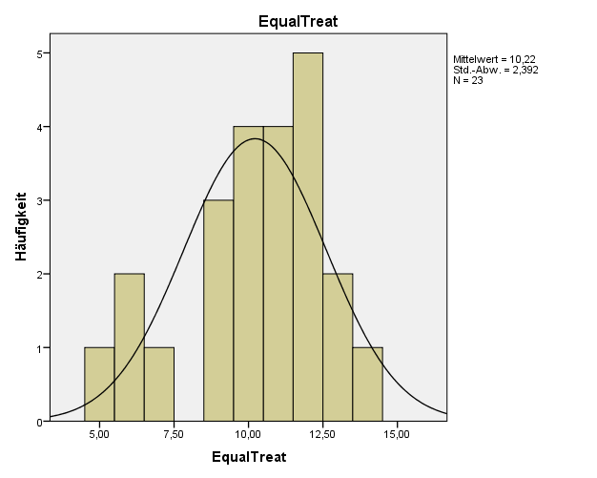

4.4 Inclusive Structure
Special needs und Equal Treatment sind integriert. Haben die Organisationen, in denen die TN arbeiten eine inklusive Struktur?
Mittelwert: 19.83% (bei einer Range von 6-30)
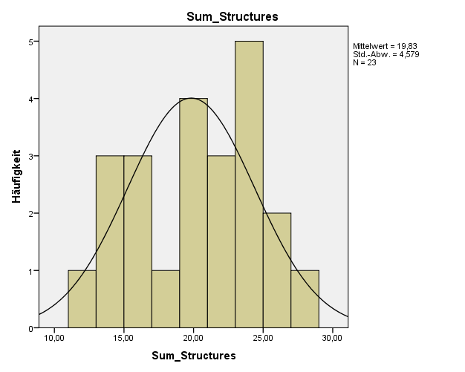

4.5 Inklusion
Dieses integriert inclusive structure und inclusive values. Sind die Organisationen, in denen die TN arbeiten inklusiv?
Mittelwert: 40.65 (bei einer Range von 12-60)
